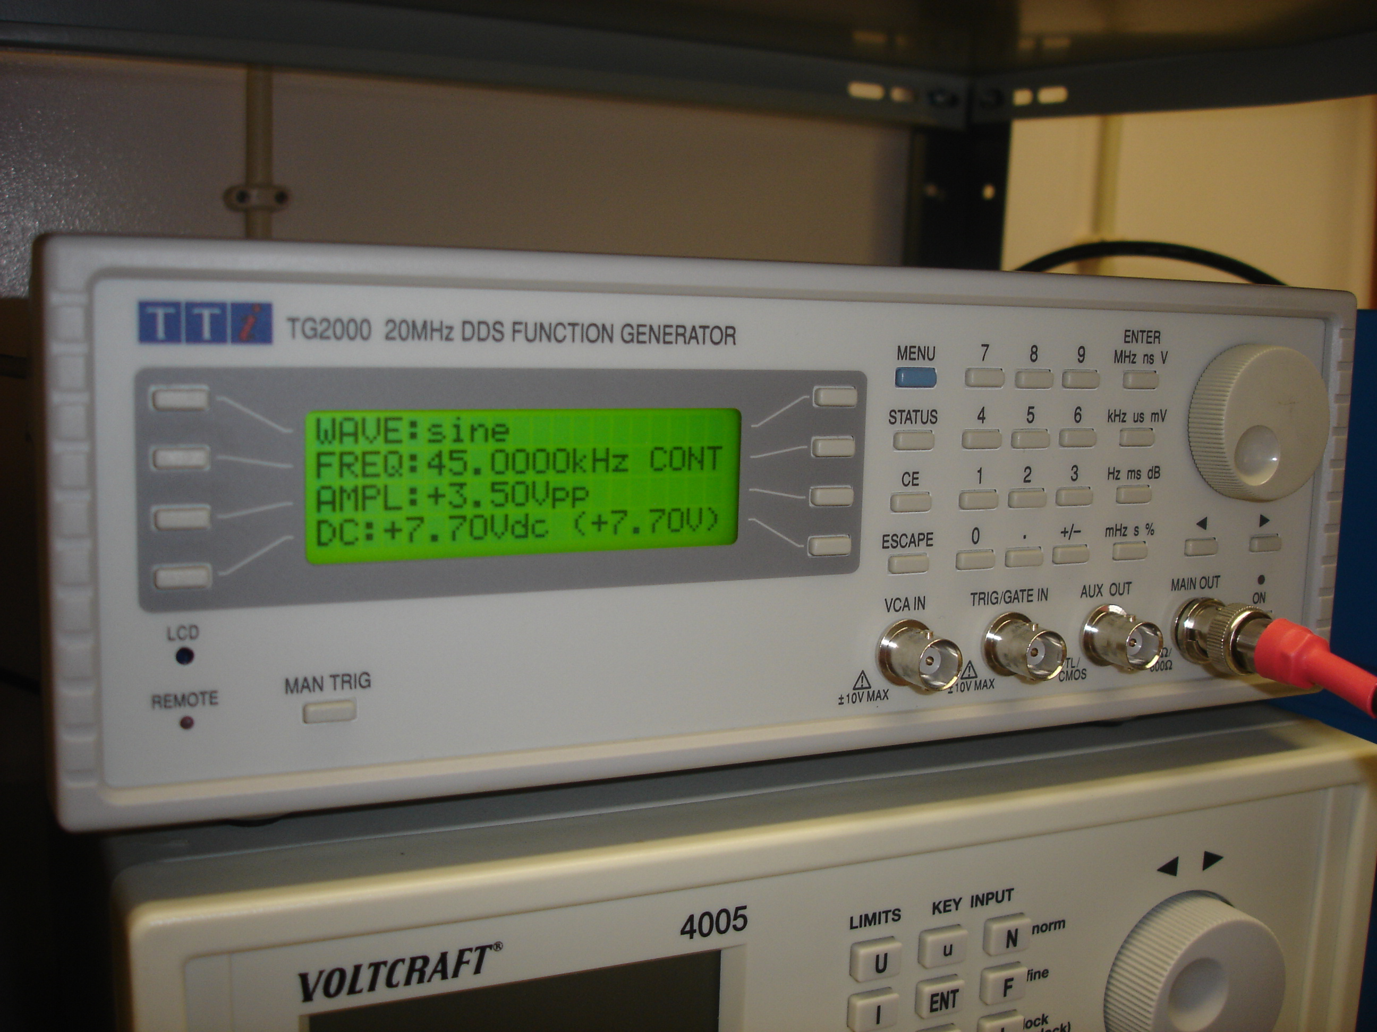
Met een signaalgenerator wek je, zoals de naam al doet vermoeden, een signaal op. Je hebt signaalgenerators die audiosignalen opwekken, bijvoorbeeld van 1 Hz tot 100 kHz, maar je hebt ook generatoren die rf signalen opwekken tot wel 250 GHz aan toe. (rf staat voor radio frequent)
De signaalgeneratoren waar de meeste zendamateurs mee te maken krijgen zullen de laagfrequent generatoren zijn en rf generatoren tot 30 of 450 MHz. De rf generatoren worden ook wel meetzenders genoemd. Met een signaalgenerator kun je heel precies de frequentie instellen, maar ook grootte van het signaal. Doordat de waardes van de signaalgenerator die je toevoert aan een ontvanger, bekend zijn, kun je aan de hand van deze waardes de ontvanger afregelen. Je kunt door middel van een signaalgenerator metingen verrichten aan een ontvanger op het gebied van:
Gevoeligheid
onderdrukking van spiegelfrequentie
oversturing en blokkering
selectiviteit
Sommige generators kunnen alleen maar een frequentie opwekken, maar de wat duurdere kunnen ook in FM of AM gemoduleerd worden, en de meer gespecialiseerde generators ook met SSB, FSK, digitaal en voor televisieontvangers ook met video (we hebben dan meestal een testbeeldgenerator).
Een signaalgenerator wordt meestal een functie-generator genoemd en moet voor rf een nauwkeurige instelling voor de frequentie hebben en de uitgangsspanning moet instelbaar zijn van minder dan 1 µV tot meer dan 100 mV, liever nog tot enkele Volts zodat wij de ontvanger flink kunnen oversturen zodat wij het grootsignaal-gedrag goed kunnen analyseren.
De moderne functiegeneratoren wekken hun frequentie op door middel van frequentiesynthese, de iets oudere door middel van PLL-systemen en de oude generatoren door middel van een VFO oscillator. Het spreekt voor zich dat deze laatste het minst betrouwbaar is qua frequentie en frequentiestabiliteit.

